用爱发电=用肺发电，台湾停电的背后真相

原创 有里儿有面 [有理儿有面](javascript:void(0);)

**有理儿有面**

微信号 youli-youmian

功能介绍 你说是不是

2022-03-20[原文](https://mp.weixin.qq.com/s?__biz=Mzg3MjEyMTYyNg==&mid=2247555540&idx=1&sn=473edcbe05987bfcab0a6edaf6de87b5&chksm=cef64da1f981c4b7edb3b85a06e50683f4055749815fb56cfdd4f86a2796a1c4cce65f5e2e61&scene=27#wechat_redirect&cpage=7) 发表于

收录于合集





**全文共2837字，图片8张，预计阅读时间为8分钟。**

**文章首发于“有理儿有面”（youli-youmian），欢迎大家在朋友圈和微信群转发。**

**公众号及其他平台转载请在后台留言。**



▼

自3月3日台湾省发生无预警性全台大停电之后，台湾省多地仿佛被打通了停电的开关，短短半个月内，就有超过13个城市和地区发生无预警性停电至少12次。其中，台湾省台南市永康区6天内5次停电创造纪录。

而导致这些停电事故的原因也是千奇百怪，从民进党当局所公布的官方通告来看，无外乎以下几点：

一是工作人员操作失误。例如3月3日全台大停电是因操作员未按断路器SOP维护保养流程，引发高雄兴达电厂设备短路，造成全台550万户大停电。

二是供电设备故障。如3月5日台南永康因分歧线地下电缆故障，导致737户停电，仅仅两日过后，该地区因同样原因再停电；8日高雄冈山因保护电驿故障，约7692户停电；13日新北林口因配电线路故障，约1874户停电；同日台北市万华因青年变电所设备潮湿，约1000户停电。

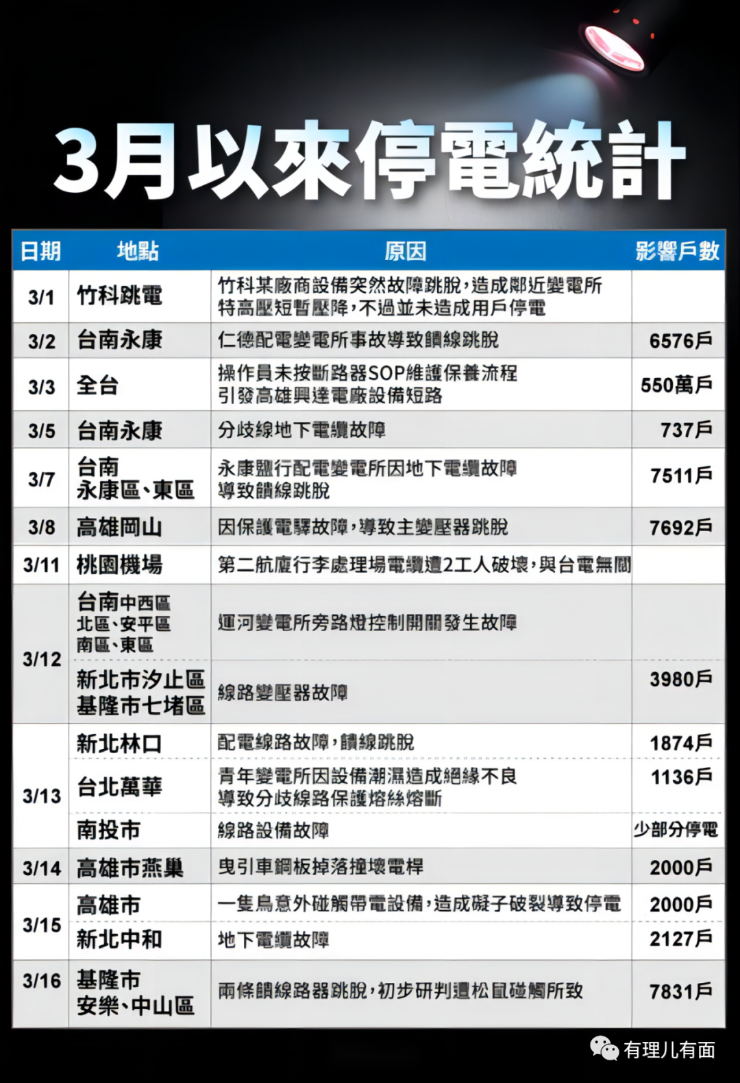

以上理由况且还算是解释得通，但或许是因为设备故障实在太多，民进党当局已经很难自圆其说，所以在接下来的官方通报中，就为这些设备之所以会故障再找了几个新的借口。

首先便是工人偷电缆。3月11日桃园机场第二航厦突发停电，警方调查发现一处电缆遭受破坏，进而拘捕两名承包商工人，声称该二人计划用油压剪剪下一截电缆以变卖成现金。

这个逻辑乍一看似乎很合理，但仔细一想便漏洞百出。如果是需要使用油压剪的电缆一定是高压电缆，在通电的情况下剪断，会因电压、电流过高而产生电弧，穿透力很强，人类碰到更可能当场死亡。

但从台湾警方公布的两名工人的情况来看，他俩不仅生龙活虎，更是完好无缺，连一点烧伤灼伤的痕迹都没有。台北市议员侯汉廷直言，能在如此情况活下来的只会是三种生物——绝缘体的草帽鲁夫、与雷电共存的雷神索尔以及能发出十万伏特的皮卡丘！

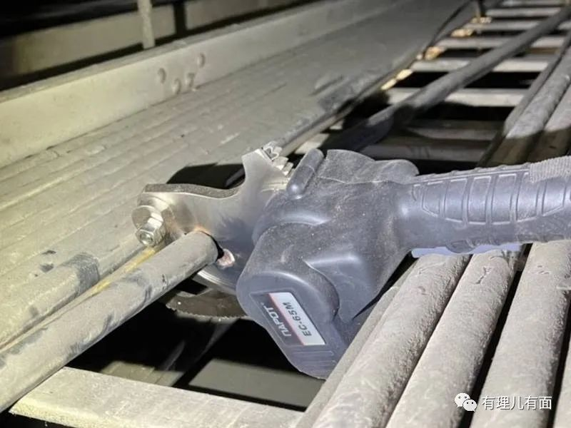

眼看赖到小偷头上太容易被戳穿，民进党当局又想到了赖给动物。

3月15日高雄市约2000户停电，理由是小鸟碰触带电设备造成碍子破裂；16日基隆市安乐、中山区一带，因两条馈线路器跳闸波及7831户停电，台电研判是遭松鼠碰触所致。

民进党当局“经济部”部长王美花则在面见记者时解释道，“因为电线杆设在空旷处，不仅鸟，乡下的猴子、蛇、松鼠等动物都会存在误触的问题，造成停电”。

此言论一出，岛内网民立刻炸开了锅，不少民众表示，动物满街都是，怎么可能因为一只小鸟停电。高雄市多位议员更是公开发声质疑，找不到人背锅，现在就找动物背锅，民进党当局如此推卸责任，明显是在侮辱民众的智商。

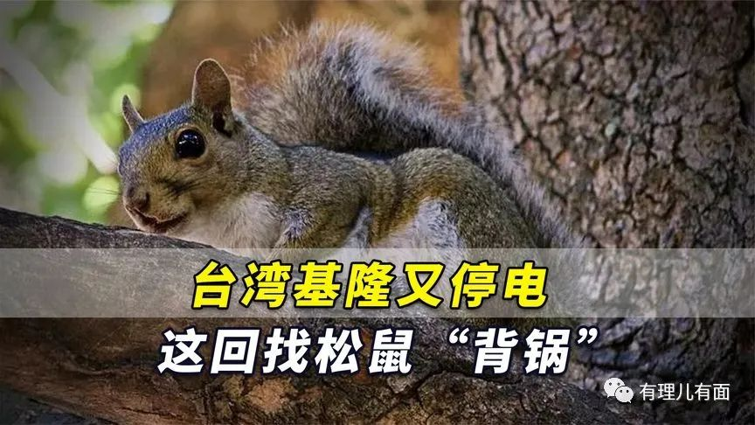

当然，除了甩锅给动物之外，民进党当局一贯的“对岸威胁论”也应声而起。不少绿营、绿委认为，台湾自从303大停电之后，全台多地发生了很多“离奇”的停电，这不得不让他们思考，是不是潜藏在台湾的大陆间谍正在利用俄乌战争而蠢蠢欲动。

其中，民进党籍民意代表王定宇在一档电视节目中污称，若不是系统性失能及政府组织管理方面出现问题，那么就一定是人为的阴谋，因为电力缺失所造成的恐慌是十分强大的。言外之意就是认为是大陆派人故意破坏台电设备，以引起台湾民众的恐慌。

这番言论真是离谱的姥姥给离谱开门——离谱到家了。

根据民进党政府官方通报，多数停电事故的原因是野生动物误触供电设备所导致，如果真是大陆安排，那么大陆是如何控制这些野生动物的呢？难道全台湾的动物都已经成为大陆的间谍了吗？那民进党当局还真是可悲，连动物都选择“叛变”了。

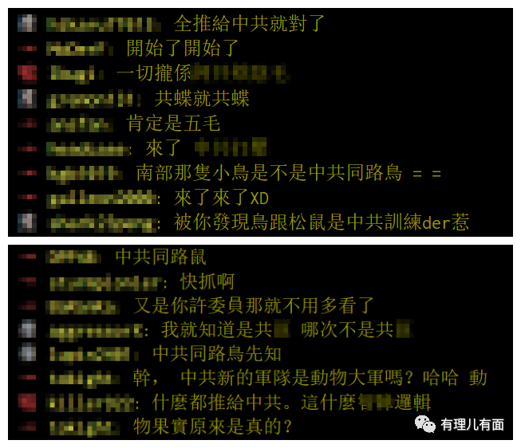

实际上，台湾频发停电事故的真实原因，正如王定宇所言，只不过是被他先行否定的另外一点，即政府在组织管理方面出现了问题，导致一系列系统性失能的情况在台电集中爆发。

再往深层次讲，就是民进党当局的能源政策漏洞很大。

早在2017年8月14日全台发生大停电之时，英国BBC就曾刊登过一篇名为《台湾停电曝露国营事业内部“黑暗面”》的文章，指出台电虽然理论上是企业，但其董事长常年由政府任命，且多为与执政党关系良好的、没有实际相关事务经验的“酬庸”，当日的大停电就让世界看到了台湾电力系统的脆弱以及台电与执政党之间的黑暗。

而在2021年5月发生两次大停电之后，台湾美国商会发布《2021台湾白皮书》，将缺电问题列为严重关切，指出倘若无法妥善解决稳定供电问题，台湾的整体产业与资讯安全都会遭受严重冲击，建议菜菜子要加倍努力提升再生能源的发展。

今年停电事故频发，民进党当局依旧死不悔改的不承认台湾缺电，不承认官员对自己掌握的业务完全不懂，更是死不承认停电的真实原因是因为现行的能源政策根本不符合台湾实际。

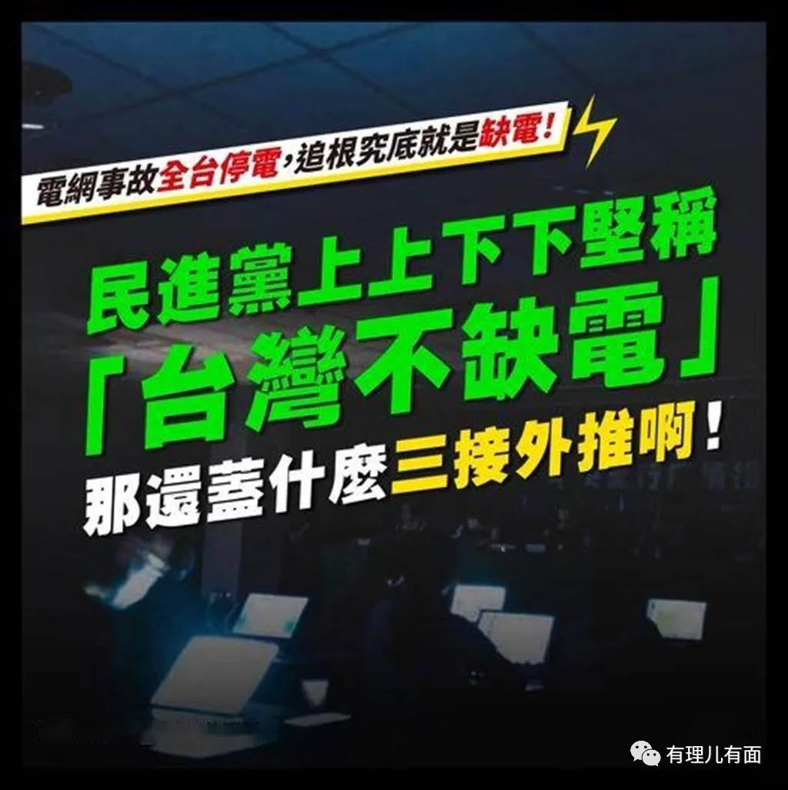

那要如何保障台湾民众的用电稳定呢？难道真的能够“用爱发电”吗？

提起“用爱发电”，最早出现于2015年3月14日，当时国民党执政，因发电量告急，准备建造第四核电站机组。身为在野党的民进党自然不能放过这种可以公然唱反调的机会，恰逢一些欧洲国家开始提倡无核家园理念，民进党便借机发起反核游行，以“用爱发电”为口号，控诉核电危险，夸大绿能效率。

民进党上台后，发现台湾的发电量真的不够用，但是无核化的狂言已经说出，原先的一二三号核电站机组也已经停了，菜菜子只好打肿脸充胖子，号召岛内民众一起省电。例如，不要在家里开空调，有事没事大家一起到百货商场吹空调之类，着实可笑。

再到后来，缺电问题愈发严重，民进党当局又偷偷把除了核四之外的其他旧核电机组开了，并建了许多烧煤的火力发电站用以补充，但崭新的四号核电站机组就是不用，甚至在去年的四大公投中彻底把核四否了。

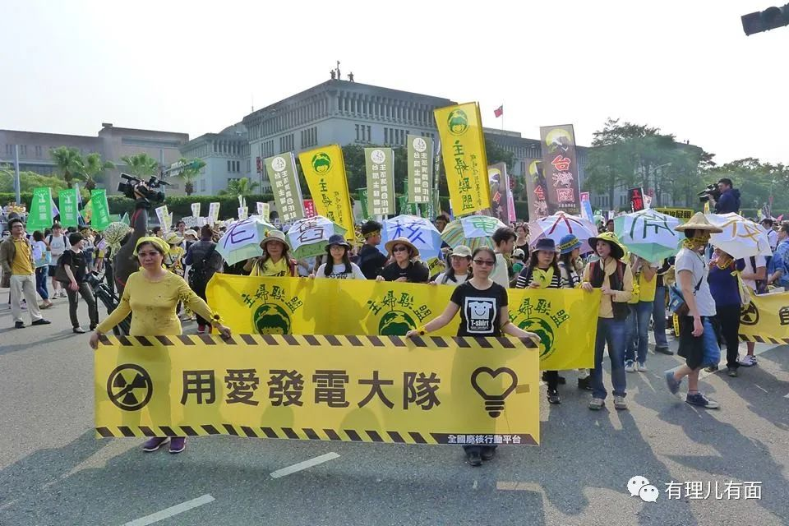

由此，“用爱发电”这个不切实际的口号就变成了菜菜子的代名词，讽刺意味十足。

据了解，台湾省目前拥有122座发电厂，其中水力发电厂48座、火力28座、风力31座、太阳能11座、地热2座以及核电站2座（一号核能发电站已到期停用），总发电装置容量约为55.79GW。其中火力发电厂所提供的电力占到77.6%，而火力发电又是以烧煤为主。

以岛内最大的台中发电厂为例，该发电厂设有10组燃煤机组、4部气涡轮机组，是世界上排名第四的火力发电厂，但二氧化碳的排放量却在世界各电厂中居于首位，相当于瑞士全国二氧化碳排放量的两倍。

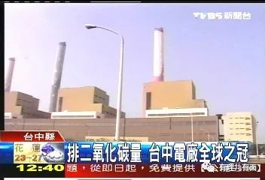

回到本次大规模停电事故中来，为保障全台电力供应，民进党当局不得已要求台中、林口等发电厂火力全开，一度将火力发电厂占总供电量的比例提升至85%，致使台中和林口等地空气质量直线下降，宛如“雾都”。

二氧化碳是影响地球能量平衡的一个重要方面，排放量过高将直接导致大气污染，进而影响全球气候变暖。可以说，台湾在这方面，做了“大贡献”。

至于菜菜子曾经高呼的绿能，可再生能源发电厂的发电量仅占全台总供电量的8%。以环保的名义“消灭”核能，再以缺电的名义烧煤排污，这究竟是民进党的“进步”，还是台湾的“倒退”？

对此，台中市长卢秀艳公开向民进党当局喊话，要求政府全面检讨现在的能源政策。可惜民进党当局并未作出任何回应。

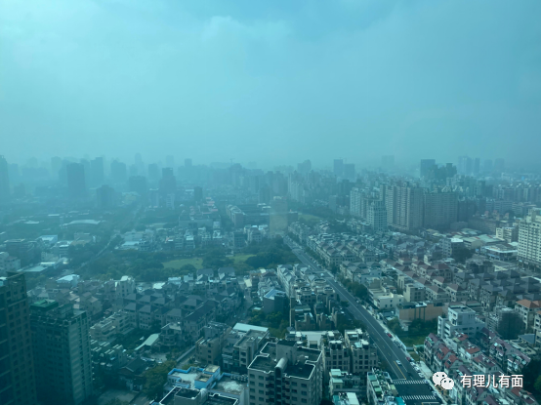

从甩锅动物到甩锅大陆，从“用爱发电”到“用肺发电”，民进党当局为求自身政治利益，不惜将全台民众诓骗，或许正应着那句古话“上天欲其灭亡，必先令其疯狂”，民心尽失的菜菜子还能支撑多久，拭目以待。

**图片源自网络**





**关注公众号：**

**有理儿有面**

**理   性｜   揭   秘｜   探   讨**







有里儿有面

**微信扫一扫赞赏作者** **赞赏**

已喜欢，对作者说句悄悄话

取消

**发送给作者**

**发送**

最多40字，当前共字

 人赞赏

上一页 1/3 下一页

长按二维码向我转账

受苹果公司新规定影响，微信 iOS 版的赞赏功能被关闭，可通过二维码转账支持公众号。

### 精选留言

用户设置不下载评论